**Федеральное государственное бюджетное образовательное учреждение высшего образования**

**«Уфимский университет науки и технологий»**

**Кафедра** Высокопроизводительных вычислительных технологий и систем

**Дисциплина:** Технологии параллельного программирования

**Отчет по лабораторной работе № 4**

**Тема:** «Параллельное вычисление произведения матриц с использованием OpenACC»

|  |  |  |  |  |
| --- | --- | --- | --- | --- |
| Группа ПМ-357 | Фамилия И.О. | Подпись | Дата | Оценка |
| Студент | Акмурзин М.Э. |  |  |  |
| Принял | Юлдашев А.В. |  |  |  |

**Уфа 2023**

**Цель:** Приобрести навыки распараллеливания циклов с использованием директив OpenACC.

**Теоретический материал**

OpenACC открытый стандарт параллельного программирования гибридных систем с использованием директив для языков C/C++/Fortran. Совместная разработка членов рабочей группы OpenMP Working Group on Accelerators , компаний NVIDIA, Cray, PGI и CAPS. Преимущественно основан на моделях программирования ускорителей, разработанных ранее компаниями PGI и CRAY. Реализован в компиляторах Cray, PGI и др.

**Задание:**

Сделать OpenACC-версии программ, написанных на предыдущих лабораторных и затестить.

**Практическая часть**

Была реализована OpenACC-версия программы, написанная в лабораторной работе №2.



Рисунок 1 результат работы программы для вычисления суммы ряда

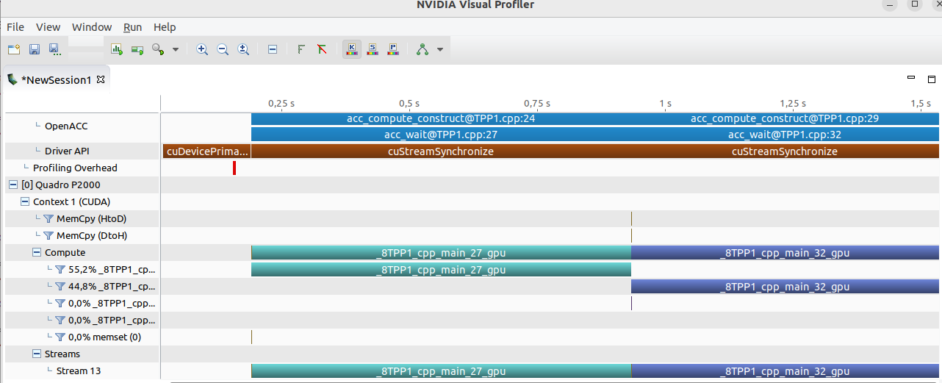

|  |  |  |
| --- | --- | --- |
| N | GPU | HOST |
| 150000000 | 0.457012 | 1.114852 |
| 1500000000 | 3.023886 | 10.834541 |
| 50000000000 | 9.516794 | 36.378809 |

Была реализована OpenACC-версия программы, написанная в лабораторной работе №3. Результаты для различных размерностей матриц представлены в таблице 1.



Рисунок 2 результат работы программы для вычисления произведения матриц

Таблица 1

|  |  |  |
| --- | --- | --- |
| N | GPU | HOST |
| 256 | 0.07736 | 0.05355 |
| 1024 | 0.35721 | 4.01557 |
| 4096 | 35.92321 | 371.29580 |

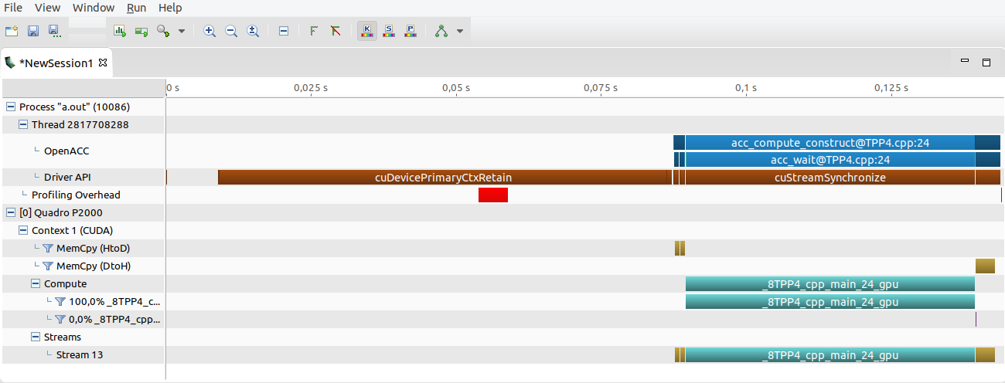Рисунок 3: Nvidia Visual Profiler

**Вывод**

Было изучено распараллеливание циклов с использованием директив OpenACC, cделаны OpenACC-версии программ, написанных на предыдущих лабораторных.

**Листинг программы**

https://github.com/Mis-prog/_tpp_5sem/tree/lab4